2010年一级建造师考试通信与广电实务真题答案与解析完整版

一、单项选择题(共20题，每题1分。每题的备选项中，只有1个最符合题意)
1.通信网从硬件构成来看是由终端节点、业务节点、()和传输系统构成的。
A.接入节点
B.交换节点
C.网络节点
D.控制节点
【答案】B
【解析】P1。从硬件构成来看，通信网由终端节点、交换节点、业务节点和传输系统构成的。
2.基带传输在局域网中广泛使用，其优点是()。
A.线路设备简单
B.带宽利用率高
C.适用于无线网络
D.安全性好
【答案】A
【解析】P4。基带传输的优点是线路设备简单，在局域网中广泛使用;缺点是传输媒介的带宽利用率不高，不适于在长途线路上使用。
3.WCDMA和CDMA2000的主要区别在于()。
A.切换技术
B.功率控制
C.分集技术
D.基站间同步
【答案】D
【解析】P37。WCDMA的基站间同步是可选的;而CDMA2000与TD-SCDMA都需要基站间的严格同步，因此需要全球定位系统(GPS)。
4.电路交换系统有()和时分交换两种方式。
A.分组交换
B.报文交换
C.空分交换
D.帧中继交换
【答案】C
【解析】P44。电路交换系统有两种交换方式：空分交换和时分交换。
5.蓄电池的主要指标包括电动势、内阻、()和循环寿命等。
A.放电电压
B.终了电压
C.浮充电压
D.均充电压
【答案】B
【解析】P67。蓄电池指标电动势、内阻、终了电压、放电率、充电率、循环寿命。
6.通信电缆按敷设方式和运行条件可分为架空电缆、()、管道电缆和水底电缆。
A.直埋电缆
B.对称电缆
C.高频电缆
D.塑套电缆
【答案】A
【解析】P74。光缆按敷设方式可分为架空电缆、直埋光缆、管道电缆、隧道光缆和水底电缆。
7.数字音频广播(DAB)是将传送的模拟声音信号经过()调制，转换成二进制数字信号进行传送的。
A.压缩编码
B.信道纠错编码
C.脉冲编码
D.音频幅度
【答案】C
【解析】P83。数字音频广播(DAB)是将传送的模拟声音信号经过脉冲编码调制(PCM)转换成二进制数代表的数字式信号，然后进行音频信号的处理、传输、存储，以数字技术为手段，传送高质量的声音节目。
8.目前世界上兼容制彩色电视制式有NTSC制、PAL制和()制三种。
A.ISDB
B.SDTV
C.ATSC
D.SECAM
【答案】D
【解析】P84。目前世界上存在的兼容制彩色电视制式有ntsc制(美国、加拿大等大部分西半球国家以及中国的台湾、日本、韩国、菲律宾等均采用这种制式)、pal制(我国采用)和secam制(主要集中在法国、东欧和中东一带)三种。
9.广播电视卫星传输系统是由同步卫星和转发器、()、接收站和上行站组成。
A.信号放大站
B.变配电站
C.节目交换站
D.测控站
【答案】D
【解析】P104。广播电视卫星传输系统是由同步卫星和转发器、测控站、地球接收站和上行地球站组成。
10.SDH设备光接收机灵敏度是指误码率达到()时设备输入端口处的平均接收光功率的最小值。
A.1×10-12
B.1×10-10
C.1×l0-8
D.1×10-6
【答案】A
【解析】P118。光接收机灵敏度和最小过载光功率：指输入信号处在1550nm区，误码率达到10-12时设备输入端口处的平均接收光功率的最小值和最大值。
11.交换系统障碍率、接通率测试采用的仪器是()。
A.传输分析仪
B.模拟呼叫器
C.光谱分析仪
D.多波长计
【答案】B
【解析】P123-124。交换系统障碍率、接通率测试采用的仪器是模拟呼叫器。
12.移动通信网络优化时，移动交换子系统(NSS)调整的参数是()。
A.基站或天线的位置
B.天线方位角或下倾角
C.交换容量和中继数量
D.信道数和小区参数
【答案】C
【解析】P129。系统的参数调整内容很多，从nss侧来看主要提高交换的效率，适当增加交换容量和调整中继数量，从bss侧来看主要包含基站或天线的位置、方位角或下倾角、增加信道数、小区参数等。
13.光缆单盘检验中，光电性能检验不包括()。
A.光纤长度测量
B.光纤单盘损耗测量
C.光缆对地绝缘电阻测试
D.光纤后向散射信号曲线观察
【答案】C
【解析】P142。光缆的光电特性检验包括光缆长度的复测、光缆单盘损耗测量、光纤后向散
射信号曲线观察和光缆护层的绝缘检查等内容。
14.综合布线系统中不包括()。
A.配线架
B.交换设备
C.电器保护设备
D.传输设备
【答案】B
【解析】P150。布线系统由不同系列的部件组成，其中包括：传输介质、线路管理及相关连接硬件(如配线架、连接器、插座、插头、适配器等)、传输电子线路和电器保护设备等硬件。此题比较无聊，有失题嫌疑。AC显然可以排除，传输介质、传输电子线路应该归为传输设备一类，所以只能选B了。
15.有利于录音室混响时间适当、声音扩散均匀的措施是()。
A.铺地毯
B.设双层门
C.采用厚墙
D.配置音频处理设备
【答案】A
【解析】P178。录音室的声学要求：一是应有适当的混响时间，并且房间中的声音扩散均匀，二是应能隔绝外面的噪声。为满足第一个要求，录音室的墙壁和顶棚上应布置上适当的吸声材料，在地面上要铺上地毯。
16.广播电视中心设备多采用UPS系统供电，其主要功能包括稳压、外电瞬间断电保护、后备供电和()。
A.漏电保护
B.滤波
C.负荷平衡
D.配电
【答案】B
【解析】P162。广播电视中心设备ups系统的主要功能：(1)具有交流稳压功能，不需要增加交流稳压器。(2)有瞬间电网断电的保护功能，尤其是在线式ups不存在逆变转换时间。(3)有后备直流供电的功能，可以保障用电设备在断电期间的电源供给，维持设备的正常工作。(4)有一定的滤波功能，能够滤除一些电网干扰信号，起着净化电源的作用。
17.下列行为中，不属于危害电信网络安全和信息安全的是()。
A.盗窃公用电信设施
B.故意传播计算机病毒
C.复制他人电信码号
D.恶意损毁通信设备
【答案】C
【解析】P367。任何组织或者个人不得有下列危害电信网络安全和信息安全的行为:(一)对电信网的功能或者存储、处理、传输的数据和应用程序进行删除或者修改;(二)利用电信网从事窃取或者破坏他人信息、损害他人合法权益的活动;(三)故意制作、复制、传播计算机病毒或者以其他方式攻击他人电信网络等电信设施;(四)危害电信网络安全和信息安全的其他行为。C选项“复制他人电信码号”属于扰乱电信市场秩序的行为。
18.电信枢纽楼的消防配电线路除设在金属梯架、金属线槽、电缆沟及电缆井内以外，其余线路应采用()穿绝缘导线敷设。
A.金属管
B.阻燃管
C.塑料管
D.橡胶管
【答案】A
【解析】P417。第二版考点，第三版此问题讲得比较含糊。
19.中波、短波发射台场地选择要根据()，按初勘和复勘两阶段进行。
A.与城镇防护间距
B.主机设备数
C.发射台规模
D.发射台任务
【答案】D
【解析】P422。中波、短波发射台场地选择要以发射台任务为依据，按初勘和复勘两阶段进行。
20.根据《广播电视设施保护条例》，在广播电视设施周围()范围内禁止爆破作业。
A.600m
B.500m
C.300m
D.200m
【答案】B
【解析】P382。《广播电视设施保护条例》规定了禁止危及广播电视设施安全和损害其使用效能的下列行为：(1)在广播电视设施周围500米范围内进行爆破作业;
二、多项选择题(共10题，每题2分。每题的备选项中，有2个或2个以上符合题意，至少有1个错项。错选，本题不得分;少选，所选的每个选项得0.5分)
21.全光网络的基本类型有()。
A.核心网
B.总线网
C.局域网
D.星形网
E.树形网
【答案】BDE
【解析】P17。全光网络有星形网、总线网和树形网3种基本类型。
22.CDMAIS-95A的前向信道由()构成。
A.导频信道
B.寻呼信道
C.接入信道
D.同步信道
E.业务信道
【答案】ABDE
【解析】P382。CDMAIS-95A中主要有两类信道：开销信道和业务信道。导频信道、寻呼信道、同步信道、接入信道统称为开销信道。导频信道、寻呼信道、同步信道、业务信道构成前向信道;接入信道、业务信道构成反向信道。
23.通信局(站)直流供电系统由()等组成。
A.配电屏
B.逆变器
C.整流器
D.蓄电池
E.UPS
【答案】ACD
【解析】P65。直流供电系统由直流配电屏、整流设备、蓄电池、直流变换器(dc/dc)等部分组成。
24.声音是通过空气或其他媒质传播形成声波，其特性通过()等要素来描述。
A.响度
B.乐音
C.音调
D.噪声
E.音色
【答案】ACE
【解析】P94。声音的特性是由响度、音调和音色等三个要素来描述的。
25.移动通信的网络优化是平衡()之间矛盾的过程。
A.覆盖
B.容量
C.质量
D.安全
E.成本
【答案】ABC
【解析】P127。移动通信网络的特点决定了网络覆盖、容量、质量三者之间的矛盾，网络优化的方法之一就是平衡这三者之间的矛盾。
26.光缆接续现场监测在实际工程中普遍采用OTDR监测法，该方法在精确测量接头损耗的同时，还能测试()指标。
A.光纤通道总衰减
B.光纤单位长度损耗
C.光纤长度
D.光纤偏振模色散
E.光缆对地绝缘
【答案】BC
【解析】P144。在实际工程中，光纤连接损耗的现场监测普遍采用otdr监测法。该方法在精确测量接头损耗的同时，还能测试光纤单位长度的损耗和光纤的长度，观测被接光纤是否出现损伤和断纤。
ADE的干扰项是光缆中继段测试所包括的内容。光缆中继段测试内容包括中继段光纤线路衰减系数及传输长度、光纤通道总衰减、光纤后向散射信号曲线、偏振模色散(PMD)和光缆对地绝缘。
27.塑料管道施工中，可直接敷设在天然地基上的管材有()。
A.双壁波纹管
B.栅格管
C.梅花管
D.ABS管
E.硅芯管
【答案】BDE
【解析】P158。双壁波纹管、梅花管应敷设在平整、坚实、可靠的混凝土基础上。
28.广播电视中心程中，对演播室的声学处理应满足()要求。
A.混响时间短
B.频率特性平直
C.音色柔和
D.隔声效果好
E.没有声学缺陷
【答案】ABDE
【解析】P179。演播室的声学要求：(1)要求尽可能短的混响时间和平直的频率特性。(2)良好的隔声与减振措施。(3)没有声学缺陷。
29.根据《电信建设管理办法》，中断电信业务给电信业务经营者造成的经济损失包括()。
A.直接经济损失
B.电信企业因中断电信业务向他人提出迁改电信设施的费用
C.电信企业采取临时措施疏通电信业务的费用
D.因中断电信业务而向用户支付的损失赔偿费用
E.电信企业自行采取措施防止再次中断电信业务的费用
【答案】ACD
【解析】P370。中断电信业务给电信业务经营者造成的经济损失包括直接经济损失、电信企业采取临时措施疏通电信业务的费用以及因中断电信业务而向用户支付的损失赔偿费。
30.要求联合接地装置接地电阻值小于1Ω的通信局(站)有()。
A.综合楼
B.汇接局
C.地球站
D.移动基站
E.国际电信局
【答案】ABE
【解析】第二版p346表，第三版已删除。
三、案例分析题(共5题，(一)、(二)、(三)题各20分，(四)、(五)题各30分)
(一)背景资料
某工程公司采用包工包料的承包方式在外地承接了一项市区六孔PVC塑料管道工程。主要工作有：切割水泥路面、用风镐开挖水泥路面、人工开挖沟槽、机械夯实管道基础、敷设PVC管道、回填等，大部分地段管道埋深超过2米。项目部组织技术人员进行了现场勘察，了解了现场地形、水文情况，核对了设计重点部位的工程量及安全技术措施的可行性。
PVC塑料管运至施工现场后，施工单位材料员和监理工程师仅查看了厂家发货单及产品合格证即接收了该批PVC管，但在随后的进场验收时，发现部分PVC管管壁厚度偏小，误差超标。
问题：
1.识别本工程的施工现场环境因素。
2.说明针对管道埋深情况应采取的安全技术措施。
3.现场勘察还应包括哪些内容?
4.本工程设立临时设施的原则应是什么?
5.对PVC管质量问题，施工单位应如何处理?
1.【答案】本工程的施工环境因素有：
(1)切割机工作时，噪声排放和尘土飞扬;
(2)开挖管道沟时造成的尘土飞扬;
(3)打夯机产生的噪声排放;
(4)工程及生活废弃物、垃圾被随意丢弃。
【解析】P295。
2.【答案】开挖时，遇不稳定土壤、挖深超过2米或低于地下水时应进行必要的支护。
【解析】P156。
3.【答案】
(1)现场管道路由的实地考察：了解交通、市政建设等特点对施工的影响。
(2)考察其他管线情况及路由复测，明确施工的关键部位，制定关键点的施工措施及质
量保证措施。
(3)了解现场的交通、环境以及文物保护、建筑红线等情况。
【解析】教材P208页倒数第4行，另外加上P209页“三、管道建设工程的施工现场准备”部分内容。
4.【答案】设立临时设施的原则：
(1)距离施工现场就近;
(2)运输材料、设备、机具便利;
(3)通信、信息传递方便;
(4)人身及物资安全。
【解析】P209。
5.【答案】
施工单位在进场验收时，发现PVC管的管壁厚度偏小并超过了规定的误差范围，应将此批PVC管作为不合格品处理，并在其上作出明显的标识单独存放，决不允许用于工程。同时施工单位还应依据PVC管订货合同的规定，追究供货厂家的责任。如果施工单位因此批材料不合格需要更换而导致施工进度滞后，还应采取相应措施保证工程按期完工。
【解析】P210原题。
(二)背景资料
某通信工程公司承接了一项架空光缆工程，施工过程中发生了下列事件：事件一：部分路由因规划问题导致变更，造成停工数日。
事件二：在对沿线进行工程质量检查时，发现部分杆路倾倒，调查发现，隐蔽工程签证记录中拉线地锚埋深的检查记录显示埋深小于1米，且没有监理工程师签字，其它记录符合要求。另外风暴拉线设置间距过大，不符合设计要求。
事件三：工程验收前，施工单位提交了竣工资料。竣工资料包括：工程说明、建筑安装工程
量总表、已安装设备明细表、开工报告、交工报告、验收证书、隐蔽工程签证记录、竣工图
纸及测试记录。监理工程师认为内容不全，将资料退还。
问题：
1.本工程应随工验收的内容有哪些?
2.本工程中施工单位可能存在哪些不规范的质量行为?
3.施工单位的竣工资料缺少哪些主要内容?
4.本工程中需要持上岗的施工单位管理人员有哪些?分别应持有何种证书?
1.【答案】本工程随工验收的内容：
(1)电杆洞深
(2)拉线坑深度
(3)拉线下把的制作
(4)接头装置的安装及防护
(5)防雷地线的埋设深度
【解析】P331。
2.【答案】
(1)未按要求请监理工程师对隐蔽工程进行验收。
(2)拉线地锚埋深不符合要求。
(3)风暴拉线间距过大，不符合设计要求。
3.【答案】竣工资料中缺少的内容为：设计变更单和洽商记录告、停(复)工报告、重大工程质量事故报告、交接书、备考表。
【解析】P328。建设项目竣工资料分为竣工文件、竣工图、竣工测试记录三大部分。竣工文件部分包括案卷封面、案卷目录、竣工文件封面;竣工文件目录、工程说明、建筑安装工程
量总表、已安装没备明细表、工程变更单及洽商记录、隐蔽工程/随工验收签证、开工报告、
停(复)工报告、交(完)工报告、重大工程质量事故报告、验收证书、交接书和备考表。
竣工资料中，无论工程中相关事件是否发生，必须全部附上。对于工程中未发生的事件，可在相关文件中注明“无”的字样。
4.【答案】
(1)本工程需要持证上岗的是施工管理人员有：项目经理、技术负责人、施工现场专职安全管理人员。
(2)分别要持有的证书为安全培训合格证，其中项目经理还需获得建造师注册资格证书。
【解析】P245。
(三)背景资料
某电信工程公司承担了200个3G移动基站的安装工程，内容包括传输设备、电源设备、基站设备及天馈线安装。部分基站设备与原有2G设备共站安装，需进行电源割接。施工过程中，项目经理到工地去巡视检查，看到了以下现象：甲工地，两个工人正站在一个梯子上整理走线架上的线缆，一个工人在对地钻孔后随手把电钻放到地上，去搬电池架：乙工地，一个工人用电烙铁焊接告警端子后把烙铁放置在设备机架顶上;丙工地，铁塔周围设置了警示区，3个工人身着长袖工装正在铁塔上安装天馈线，有2人为行动方便摘掉了安全带。项目经理在各工地都向带班人员指出了错误的做法并要求整改。在进行天馈线测试时发现有很多条天馈线电压驻波比不合格，技术人员对产生的原因进行了统计分析，如下表：
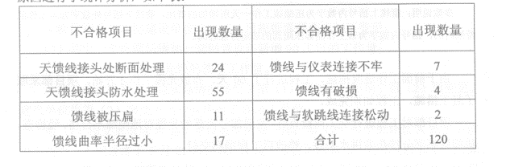 问题
1.指出施工人员做法的错误之处，说明正确做法。
2.绘制天馈线驻波比不合格原因的排列表。
3.绘制天馈线驻波比不合格原因的排列图;指出影响天馈线驻波比指标的主要因素，并说明理由。
4.说明本工程电源割接工作应注意的事项。
1.【答案】
(1)甲工地两个施工人员不能同时站在一个梯子上作业，应该各站一个梯子上或者只有一个人站在梯子上;工机具电钻不能随意放置，使用完毕后应摆放整齐或放在工具箱里。
(2)乙工地，工机具烙铁不能随意放置在机架上，使用完毕后应摆放整齐或放在工具箱里。
(3)丙工地，从事铁塔等高空作业的人员必须系牢安全带。
2.【答案】
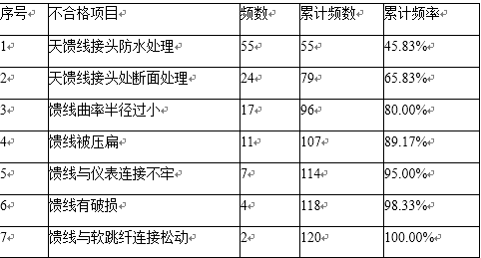
【解析】见P282例题。
3.【答案】影响天馈线驻波比指标的主要因素为天馈线接头防水处理、天馈线接头处断面处理、馈线曲率半径过小。因为这3个因素占全部不合格因素的80%，为A类因素。
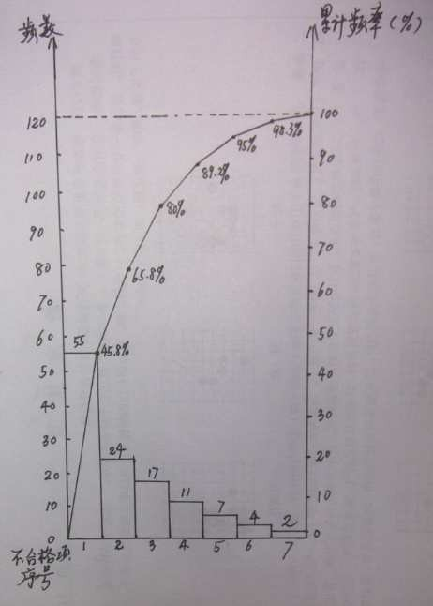
【解析】参考P283页绘制排列图。本体采用的是ABC分析法，在ABC分析法的分析图中有两个纵坐标，一个横坐标，几个长方形，一条曲线，左边纵坐标表示频数，右边纵坐标表示频率，以百分数表示。横坐标表示影响质量的各项因素，按影响大小从左向右排列，曲线表示各种影响因素大小的累计百分数。一般地，是将曲线的累计频率分为三级，与之相对应的因素分为三类：
A类因素，发生频率为70%~80%，是主要影响因素。B类因素，发生频率为10%~20%，是次要影响因素。C类因素，发生频率为0~10%，是一般影响因素。
4.【答案】机房内施工电源割接时应注意以下事项：
1)使用的工具应做好绝缘防护
2)通电前应检查新装设备，确保新设备电源系统无短路、接地、错接无故障时，确认输入电压正常时，方可进行电源割接工作。
【解析】P255。
(四)背景资料
某本地网直埋光缆线路工程，光缆路由与原有光缆有一处交越。施工单位和建设单位签定了承包合同，对工程材料、交越手续等进行了详细约定，项目部根据合同约定，编制了施工进度网络计划(如下图)并报送监理单位。
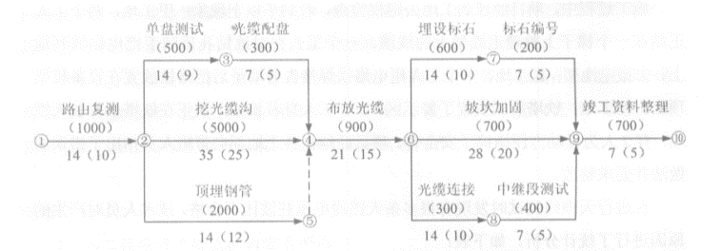 参数说明：箭线上括号内数字为压缩该工作一天所增加的费用，箭线下括号外数字为本工作的持续时间，括号内数字为该工作能够压缩到的最短持续时间。由于前面工作进度拖延，工程进行了60天，布放光缆工作才开始。项目部采取了赶工措施，工程如期完成。项目部对工程进行交工前检查时，发现部分段落的光缆对地绝缘不合格，经检查，该问题系部分接头盒进水所致，整改后工程顺利交付。
问题：
1.计算本工程工期，并列出关键工作。
2.工程进行了60天，为了赶工应进行工作压缩，列出压缩步骤，并计算因为赶工增加的费用。
3.从布放光缆工作开始，画出压缩后的施工进度网络图，指明各项工作的持续时间并用双箭线标出关键路径。
4.在与原有光缆交越处施工时，为保障原有光缆的安全，应采取哪些措施?
5.说明可能造成光缆对地绝缘不合格的原因。
6.应如何保证光缆接头盒的封装质量?
1.【答案】
本工程工期为105天;关键工作为路由复测、挖光缆沟、布放光缆、坡坎加固、竣工资料整理。
【解析】1-2-4-6-9-10。
2.【答案】
布放光缆开始前工期延误了60-14-35=11天，因此需要对后续的关键工作布放光缆、坡坎加固、竣工资料整理进行压缩。
竣工资料整理可以压缩2天;坡坎加固压缩只能压缩7天，如果压缩8天的话，该关键工作将变为非关键工作。布放光缆压缩2天。
赶工费用计算：9*700+2*900=8100元
3.【答案】
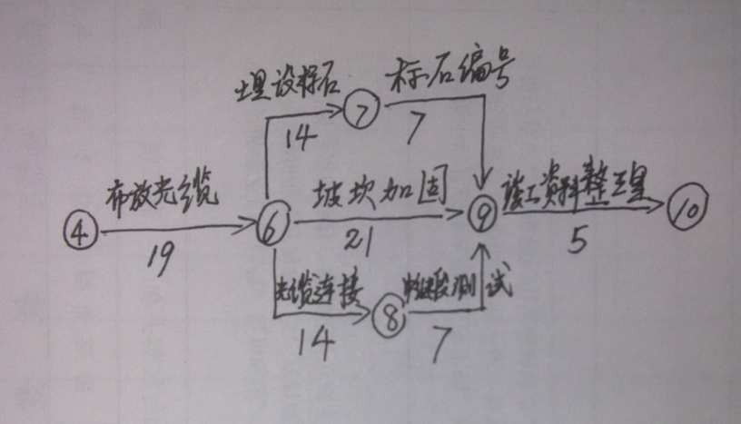 关键路线有3条：4-6-9-10;4-6-7-9-10;4-6-8-9-10
4.【答案】
(1)新建光缆应按照有关通信工程建设标准的规定与原有光缆相距一定的距离，避免同沟敷设;
(2)与原有光缆建设单位协调，在方便维护、确保原有光缆安全的前提下进行施工;
(3)开挖前建了解原有光缆的位置和走向;
(4)人工(小心)开挖，严禁使用机械开挖;
(5)开挖后对原有光缆加装保护管。
【解析】超纲，答案需要进一步补充。
5.【答案】
(1)接头盒进水;
(2)在光缆敷设和回填土时操作不当造成光缆外皮损伤;
(3)接头盒未按工艺要求封装严密。
【解析】P287。
6.【答案】
(1)对从事接头盒安装的人员进行培训和示范，使其熟练掌握接续及安装要领;
(2)按接头盒说明书进行盘纤，并保证光纤的曲率半径满足规范要求;
(3)施工现场环境的温度、洁净度应满足接续要求。
【解析】P287。
(五)背景资料
2008年3月，A施工单位与某建设单位签订了一项传输设备安装工程的施工合同，合同金额70万元，工期自4月1日至6月30日，合同未约定保修期。项目经理部安排的进度计划和成本强度预算如下表：
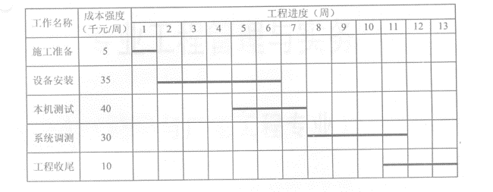 工程按期开工，但建设单位于6月1日根据需要作出如下变更：(1)其中一个终端站增加一套网管设备新增90工日的工作量;(2)增加10公里管道光缆的施工工作量。
A施工单位根据本单位实际情况接受了第(1)项变更，拒绝了第(2)项变更。建设单位将第(2)项变更另行委托给了B施工单位。第(1)项变更造成A施工单位进度拖后一周：第(2)项变更导致A施工单位停工两周。工程最终于7月21日完成，A施工单位同时将竣工技术文件和工程结算文件报送建设单位。工程于7月25日初验后进入试运行，至10月24日结束;10月31日终验后于11月1日8时投入使用。
问题
1.绘制按周编制的成本计划。
2.绘制计划的时间-成本累积曲线。
3.A施工单位接受第(1)项变更、拒绝第(2)项变更是否合理?说明理由。
4.A施工单位可索赔的工期是多少?可索赔费用有哪些?
5.建设单位应何时完成A施工单位结算文件的审定?本工程价款结算编制说明应包含哪些内容?
6.本工程的保修金占结算费用比例是多少?保修期何时截止?
【答案】施工成本计划表
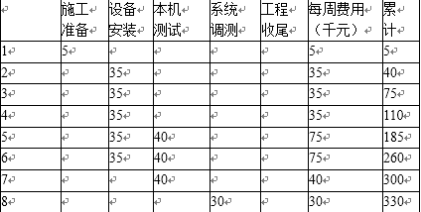
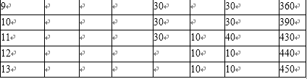
【解析】P242。
2.【答案】
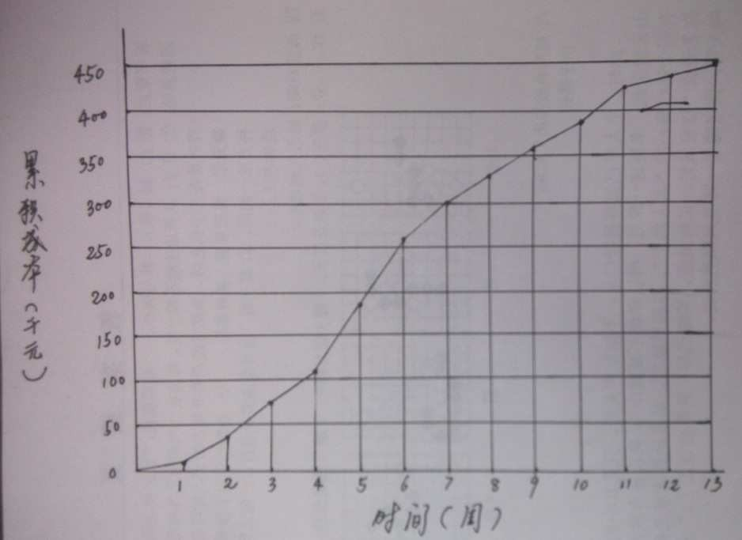 【解析】参考P242绘制成本累计负荷曲线。
3.【答案】合理。A施工单位与建设单位签订的是传输设备安装工程的施工合同，第(2)项变更属于线路工程，施工单位可以以不具备线路施工资质或不具备线路施工条件予以拒绝。
4.【答案】由于是建设单位作出的变更造成了施工单位的进度拖后和费用增加，所以施工单位可以就第(1)项、第(2)项造成的损失进行索赔。可索赔的工期为3周;可索赔的费用为第(1)项变更增加的费用和第(2)项变更导致的停工损失费。
5.【答案】
因为工程总额小于500万，建设单位应该在施工单位提交竣工资料的20天内审定完毕，即在8月10日之前完成。本工程价款结算说明包含：工程结算总价款，工程款结算的依据，因工程变更等使工程价款增减的原因。
【解析】P326、P325。
6.【答案】
本工程建设单位保修金的比例为5%;保修日期为正式交付使用一年后截止，即2009年11月1日
【解析】P327。

